附件2
交通指南
1、杭州华盛达雷迪森广场酒店地址
杭州市下城区长浜路968号
酒店电话：酒店总机0571-8888 8883
销售经理联系电话，王经理15924175432
预订邮箱：371138955@qq.com
2、交通指南
萧山机场至酒店
- 乘出租车至酒店需100元左右。
- 乘坐机场大巴至酒店需20元/人。
杭州东站至酒店
- 乘出租车至酒店需30元左右。
- 东广场乘坐公交车B7路至褚家桥站。
3、参考地图
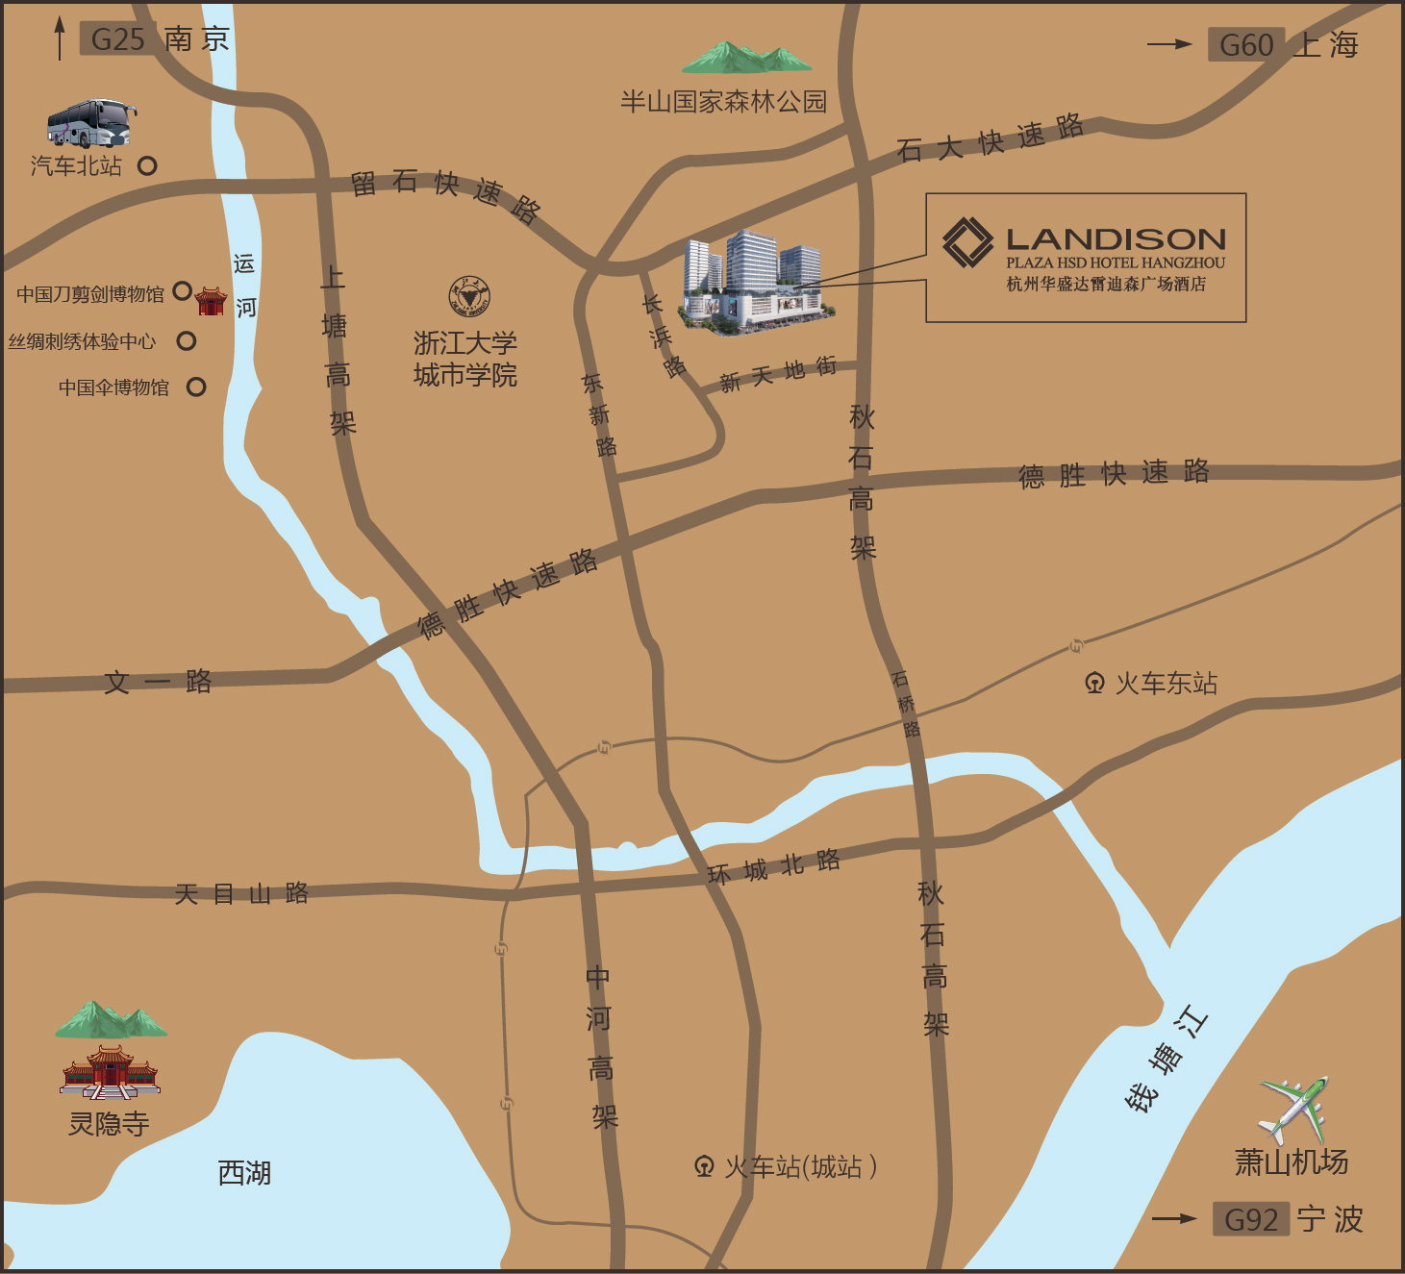
4、酒店指南
